Pressemitteilung ifm-pm 800/0125 Fachgebiet: Unternehmensnews

Grundsteinlegung für Greenfield-Projekt in China
Essen, 23. April 2025 – In Suzhou, China, erfolgte vergangene Woche die Grundsteinlegung für den Bau eines neuen Werkes der ifm-Unternehmensgruppe. Auf dem 40.000 qm großem Grundstück entsteht eine nachhaltige Produktionsstätte gemäß dem DGNB-Standard Gold. China ist der drittgrößte Absatzmarkt für die ifm-Unternehmensgruppe und daher strategisch bedeutsam.
Mit der symbolischen Grundsteinlegung läutete ifm am 15. April 2025 die Bauphase des Greenfield-Projektes in der Millionenmetropole Suzhou, China, feierlich ein. Erste Schritte für die Gründung der Produktionsstätte fanden bereits vor zwei Jahren statt. Das Werk wurde unter dem Namen ifm Technology Suzhou registriert und soll in erster Linie für den chinesischen Markt produzieren. „Die Gebäudegröße soll etwa 19.500 Quadratmeter betragen und Produktion, Lager und Büroräume beinhalten. Wir haben die genaue Gestaltung gemeinsam mit Architekten und Bauplanern erarbeitet“, berichtet Andrzej Durdyn, Geschäftsführer der ifm Technology Suzhou. Der jetzt erfolgte symbolische Spatenstich markiert den Baubeginn, die Fertigstellung ist für das vierte Quartal 2026 vorgesehen. Insgesamt bietet das Gebäude Platz für bis zu 1.000 Beschäftigte. Der Personalaufbau geschieht allerdings nach und nach und richtet sich nach der wirtschaftlichen Situation.
Suzhou liegt rund 100 km westlich von Shanghai und bietet ideale Voraussetzungen für das Greenfield-Projekt der ifm-Unternehmensgruppe. Strategisch günstig positioniert haben sich in der 10-Millionen-Metropole modernste industrielle Strukturen etabliert. Diese bieten einen geeigneten Rahmen für innovative und nachhaltige Projekte wie die geplante Produktionsstätte. ifm konzipierte das Gebäude nach den Kriterien für nachhaltiges Bauen der Deutsche Gesellschaft für Nachhaltiges Bauen (DGNB e.V.) und wird es durch diese zertifizieren lassen. Die Gesamtperformance des Neubaus wird somit ökologisch, ökonomisch und soziokulturell den strengen Kriterien des Gold-Standards entsprechen.
Für die Mitarbeitenden der ifm-Unternehmensgruppe bietet das Greenfield-Projekte ebenfalls eine einmalige Gelegenheit. Erstmals in der Geschichte des Unternehmens starteten die Personalverantwortlichen im Sommer letzten Jahres einen Aufruf an Mitarbeitende aller ifm-Standorte weltweit, sich für eine Beteiligung am Aufbau des neuen Werkes zu bewerben. Das Interesse von ifm-Mitarbeitenden mit den unterschiedlichsten fachlichen und regionalen Hintergründen ist groß. Viele wollen die Gelegenheit nutzen, um in Suzhou wertvolle Auslandserfahrungen zu sammeln, sich kulturell und sprachlich weiterzubilden.
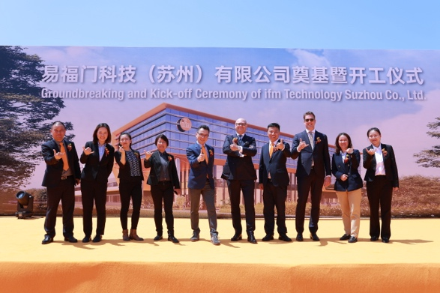 | ifm-pm 800 print.jpg  Baubeginn für ifm Technology Suzhou. Bei der Grundsteinlegung auf der Baustelle freuen sich die ifm-Vertreter Ge Zhengguo, Zhang Jingcui, Zhang Biying, Caixia Liang, Ye Xin, Andrzej Durdin, Shaun Tang, Dr. Dirk Kristes, Jessie Jiang und Tina Zhou (vlnr).

Über die ifm-Unternehmensgruppe

Messen, steuern, regeln und auswerten – wenn es um wegweisende Automatisierungs- und Digitalisierungstechnik geht, ist die ifm-Unternehmensgruppe der ideale Partner. Seit der Firmengründung im Jahr 1969 entwickelt, produziert und vertreibt ifm weltweit Sensoren, Steuerungen, Software und Systeme für die industrielle Automatisierung sowie für SAP-basierte Lösungen für Supply Chain Management und Shop Floor Integration. Als einer der Pioniere im Bereich Industrie 4.0 entwickelt und implementiert ifm ganzheitliche Lösungen für die Digitalisierung der gesamten Wertschöpfungskette „vom Sensor bis ins ERP“. Heute zählt die in zweiter Generation familiengeführte ifm-Unternehmensgruppe mit rund 8.750 Mitarbeitenden zu den weltweiten Branchenführern. Dabei vereint der Mittelstandskonzern die Internationalität und Innovationskraft einer wachsenden Unternehmensgruppe mit der Flexibilität und Kundennähe eines Mittelständlers.
Abdruck kostenlos – Beleg erbeten.

Redaktionsanfragen  Agentur Dr. Lantzsch  Jörg Lantzsch  Müllerstr. 5  65183 Wiesbaden  www.drlantzsch.de  Tel.: 0611-205 93 71  E-Mail: info@drlantzsch.de | Kontakt  ifm electronic gmbh  Simone Felderhoff  Friedrichstr. 1  45128 Essen  www.ifm.com  Tel.: 0201-24 22-0  Fax.: 0201-24 22-1200  E-Mail: presse@ifm.com

